臺東縣環境保護局
111年度環境節日系列活動－「山海綠騎跡」簡章
- 辦理目的
為持續推動臺東縣環境教育發展，擬規劃結合環境日辦理「山海綠騎跡」活動，除以寓教於樂的方式喚起民眾對所處環境其人文歷史變遷的覺察，更藉由動手實作的活動安排，培養學習者對食物、生產者和環境的尊重與感恩，在認識在地農業以及友善農業經營方式對環境造成的影響之餘，亦將活動經驗轉化為具體的行動力，於日常生活中落實保護環境行動。
- 辦理單位
指導單位：行政院環境保護署
主辦單位：臺東縣環境保護局
承辦單位：鼎澤科技有限公司
- 辦理時間及地點
場次 | 辦理時間 | 辦理地點 | 集合地點
第1場次 | 8月10日(三)  08：00-17：00 | 長濱金剛大道  長濱寧埔部落 | 臺東縣  環境保護局
第2場次 | 8月11日(四)  08：00-17：00
備註：活動中會騎乘腳踏車，建議參加對象要評估自身體力狀況。
- 參加對象及人數
(一)本次活動主要參與對象：臺東縣一般民眾，年滿12歲以上，且會騎腳踏車。
(二)辦理場次：2場次
(三)參加人數：每場次正取30名、備取10名，每人限定報名一梯次。

- 活動內容說明
本活動將透過「實境解謎」遊戲，鼓勵參與學員齊聚腦力激盪，發揮邏輯思考能力及團隊合作精神以共同解謎，除藉由遊戲式探索活動，認識周遭環境之人文歷史變遷，亦透過寓教於樂的方式，讓環境教育理念紮根於生活之中。活動議程規劃如下表所示。
時間 | 課程內容 | 主講者/單位 | 地點
08：00-08：30 | 學員集合 | 鼎澤科技 | 臺東縣環境保護局
08：30-10：00 | 車程-前往長濱金剛大道 |  | 長濱金剛大道
10：00-12：00 | 解謎遊戲實作 | 環境教育人員黃文傑  (108)環署訓證字第EP202005號
12：00-13：00 | 中午休息用餐 | 鼎澤科技 | 長濱鄉
13：00-13：30 | 車程-前往寧埔部落 | 長濱寧埔部落
13：30-14：30 | 部落導覽 | 長濱寧埔部落 | 長濱寧埔部落
14：30-15：30 | 採果體驗 | 森田紅龍果園
15：30-17：00 | 返回臺東縣環境保護局--賦歸
- 解謎遊戲實作：臺灣東海岸有許多史前文化遺址，大部分都屬於新石器時代晚期的巨石文化，主要是因為出土文物中有許多巨型單石與岩棺而得名，而位於長光部落之長光遺址即是其中一處文物遺跡。解謎遊戲將以「先期考古學家的發掘」為故事背景，透過學者遺留下的手稿作為地圖，引導與會學員由長濱鄉公所沿忠勇社區自行車道，前往長濱金剛大道一帶，藉由遊戲式探索活動，共同認識周遭環境之人文歷史變遷。
- 部落導覽：寧埔部落介於長濱鄉石門溪和界橋溪之間，包括原來的彭仔存庄及石寧埔庄，昭和12年（1937），分別更名為「城山」及「寧埔」。「寧埔」原名「石寧埔」，為加禮宛人（移居至花蓮的噶瑪蘭族）所建，明治29年（1896）有加禮宛人７戶33人（田代安定，1900：284）。山上原有一豎立的史前巨石，石上有二突起，有如女人胸部，故名「石乳」，譯成「石寧」，遂成「石寧埔」地名，昭和12年（1937）日人去「石」字，更名「寧埔」，戰後沿用「寧埔」二字。目前寧埔居民除了加禮宛人後裔外，還包括日治時代及戰後移入的閩南及客家人。日治時代附近丘陵山區遍植香蕉，香蕉乾工廠即位於寧埔村南路口，日人撤退後，移民改種香茅，曾興盛一時，今移民多已離散，少數留居寧埔。
「寧埔」村內城山部落為西拉雅族人所建部落，人口約有18戶，除2戶為客家人外，其餘都為西拉雅族人。城山舊名彭仔存，明治29年（1896）日人田代安定調查時，已有14戶61人，已墾有水田，以戶數言，為東海岸僅次於加走灣頭庄的平埔族第二大聚落。彭仔存人原居石門溪北岸，由於靠海，昔時有小戎克船在此停泊貿易，據稱船主姓彭，玉里人越海岸山脈至此交易，常說到「彭仔」的船，因此稱此地為彭仔船，後轉化為彭仔存。另有一種說法，約在清同治6年（1867）有澎湖人的船在海上遇難漂到此地，由於船體受損嚴重，無法回去，曾定居於此，因「澎湖人居住」而稱為「彭仔存」。清光緒3年（1877）吳光亮曾派兵駐屯彭仔存，士兵曾壘石為城，故又稱彭仔存城，昭和12年（1937）日人據此改稱為城山。彭仔存平埔族人仍維持傳統壼祀信仰，部落裡的寧城宮主祀神明為三山國王，是台東縣唯一的三山國王廟。
- 採果體驗： 位於美麗的台東縣長濱鄉寧埔村，台30線玉長公路32.5Κ旁，在背山面海天然無汙染大自然的環境與純淨水源、有機肥管理栽培。黑潮の果、森田紅龍果園簡介：太平洋洋流的一環｛黑潮｝，為全球第二大洋流，只居於墨西哥灣暖流之後。自菲律賓開始，穿過臺灣東部海域，沿著日本往東北向流，在與親潮相遇後匯入東向的北太平洋洋流。黑潮將來自熱帶的溫暖海水帶往寒冷的北極海域，將冰冷的極地海水溫暖成適合生命生存與植物生長的溫度。森田紅龍果園位於美麗的台東縣長濱鄉寧埔村，台30號線玉長公路32.5Κ南側產業道路內1.6Κ旁，生長在世外桃源山谷中的紅龍果，在背山面海天然無汙染大自然的環境純淨水源與土壤，採用有機肥管理，是生產健康安全優質紅龍果。
本園紅龍果管理、採草生安全栽培自然全日照無套袋、無使用農藥，果肉脆感、水份多風味佳。紅龍果含胡蘿蔔素、鈣、磷、鐵、維他命B1、B2、B3及C等營養豐富、甜菜紅素、花青素、有助抗氧化，另有助消化排便等功效。甜度保證果心16度～20度以上。（以氣候雨季有所不同）現採水果食用時會帶一點點酸酸甜甜的，冷藏後食用更美味可口。
由長濱職人楊森榮先生開始，從製作有機堆肥到逐步拓展為紅龍果職人，森田紅龍果園的每一步與每一顆紅龍果都有他的堅持和背後努力的故事。不使用除草劑與農藥，堅持無汙染的環境下，將帶給活動體驗者最純粹的自然甘美。
- 活動報名方式
為響應節能減碳，減少紙張耗用，本活動採網路線上報名，請上臺東縣環境教育資訊網(網址：http://www.taitung.url.tw/)報名，報名時間自7月4日上午9點起至25日止下午5點30分止，活動資訊將公告至「臺東縣環境教育資訊網」(http://www.taitung.url.tw/)，如有任何問題，請洽承辦單位詢問089-231739陳先生。
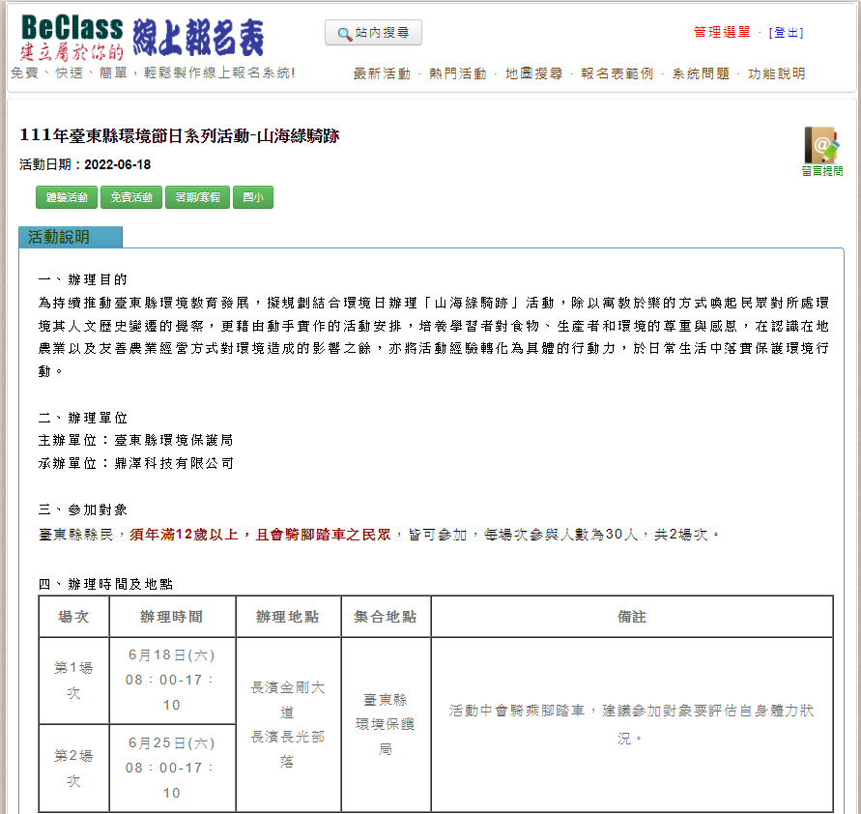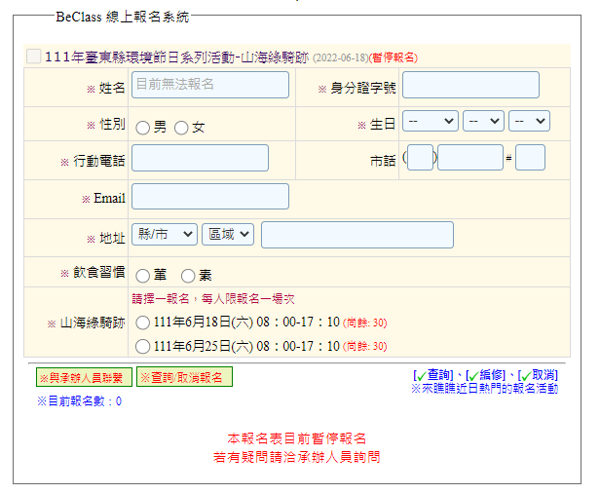
BeClass報名表示意圖
- 活動注意事項
- 若活動遇天然災害、災害管制發佈或其他不可抗力等因素，將依據臺東縣政府指揮中心規定停止辦理，最新活動資訊公告於臺東縣環境教育資訊網(http://www.taitung.url.tw/)，如活動延期，將以電話或E-mail通知參與人員。
- 為防疫COVID-19，請各與會人員須配戴口罩，配合現場工作人員量測額溫、酒精消毒，若體溫超過37.5度者，現場工作人員有權要求學員離場。
- 報名時請填寫正確電子郵件信箱及聯絡電話，以利系統於報名後發送報名成功確認信件，活動將以電子郵件方式寄送行前通知，請報名者隨時留意活動最新郵件通知。
- 報名者如未滿18歲，須簽署家長同意書(保險用)，請務必填寫並以掃描或拍照方式，將檔案寄至專案Email：dingzettee@gmail.com 。
- 若活動當天不克前來，請務必於活動前7日來電通知或回信告知，以利遞補候補名額，資源有限請留給需要的人。
- 請提早前往活動集合地點報到，逾時不候，採實名制簽到。
- 本活動全程免費，本活動負責活動體驗、午餐及保險費用。
- 提倡節能減碳，請多搭乘大眾運輸工具前往集合地點。
- 本活動不提供免洗餐具，請自備飲用水與環保餐具。
- 戶外活動建議穿著長袖、長褲以免被蚊蟲咬傷，並請自備相關個人藥品，凡有特殊體質者，如：過敏、氣喘等，請事先告知。
- 活動當日若遇雨天或天候不佳等，辦理單位有權修改活動行程。
- 請勿攜帶非必要之貴重物品參與活動，遺失概不負責。
- 主辦單位保有隨時修改及終止本活動之權利，如有任何變更內容或詳細注意事項將公布於臺東縣環境教育資訊網，並以電子郵件通知參與者。
- 如有任何問題，請洽承辦單位詢問089-231739陳先生，專案Email：dingzettee@gmail.com。

家長同意書(保險用)
感謝您報名參加「山海綠騎跡」環境教育活動，本次活動承辦單位會於活動期間辦理保險事宜，報名參與活動者如未滿18歲，保險資料須附上法定代理人之基本資料，請學生家長協助填寫基本料並列印後親自簽名。
非常感謝您的協助，謝謝！
-----------------------------------------------------------
報名者
學生姓名：
學生出生年月日：
身分證字號：
法定代理人
姓名：
連絡電話：
出生年月日：
關係：

法定代理人簽名： (親簽)

中 華 民 國 111年 月 日

※本「家長同意書」請個別列印並經家長簽名，感謝各位報名者的參與及貴家長的協助。

